Zapraszamy do udziału w II edycji konkursu –
„Moja Wizja Zero”

Kasa Rolniczego Ubezpieczenia Społecznego w Warszawie 30 czerwca 2020 r. zorganizowała konferencję prasową, inaugurującą tegoroczne działania w ramach realizacji Strategii „Wizja Zero” w sektorze rolniczym w Polsce.
W konferencji uczestniczyli m.in.: Sekretarz Stanu w Ministerstwie Rolnictwa i Rozwoju Wsi Szymon Giżyński, Przedstawiciele Kasy z Panią Prezes dr Aleksandra Hadzik na czele oraz pozostali organizatorzy spotkania. Oficjalny patronat na konkursem sprawuje Minister Rolnictwa Jan Krzysztof Ardanowski.
Współorganizatorami Konkursu są: Ministerstwo Rolnictwa i Rozwoju Wsi, Pocztowe Towarzystwo Ubezpieczeń Wzajemnych, Fundacja PGE, Agencja Restrukturyzacji i Modernizacji Rolnictwa, Krajowy Ośrodek Wsparcia Rolnictwa, Państwowa Inspekcja Pracy, patronat medialny objęła TVP Info.
Podczas spotkania twórcy projektu ogłosili oficjalnie rozpoczęcie II Ogólnopolskiego Konkursu dla Młodzieży „Moja Wizja Zero – Bezpieczeństwo, Zdrowie i Dobrostan Rolnika”- i na tych 3 filarach Wizji Zero opierać się będzie tegoroczna edycja konkursu.
Głównym założeniem projektu jest promowanie wśród młodzieży, w szczególności uczniów szkół ponadpodstawowych oraz studentów uczelni wyższych o profilu rolniczym, bezpiecznych zachowań związanych z pracą na terenie gospodarstwa rolnego. W tym roku Kasa zwraca szczególną uwagę na dobrostan rolnika, jako jeden z trzech filarów Wizji Zero, obok bezpieczeństwa i zdrowia, który ma wpływ na bezpieczeństwo pracy rolników.
Mając na uwadze stworzenie lepszych warunków pracy i poprawę zdrowia rolników, intencją Strategii Wizji Zero jest zmniejszenie wypadków przy pracy oraz chorób zawodowych.
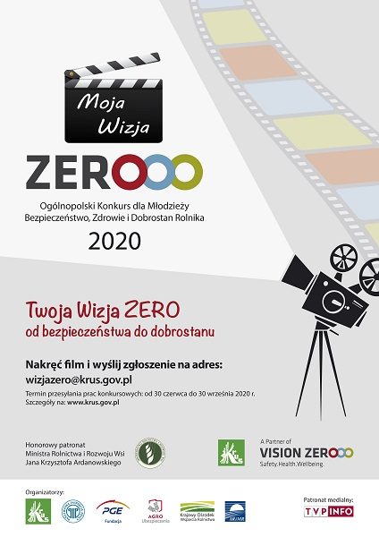
Jeśli chcesz wziąć udział w konkursie i spełniasz wymagane kryteria, nie zwlekaj! Oto 5 wytycznych, z którymi na pewno sobie poradzisz:
- Zapoznaj się z regulaminem
- Pobierz i wypełnij formularz zgłoszenia oraz wszystkie załączniki
- Upewnij się, czy dane zostały wpisane poprawnie
- Zeskanuj formularze, które wymagają podpisu (mogą być zdjęcia dobrej jakości)
- Prześlij wypełnione i podpisane dokumenty pod adres: wizjazero(at)krus.gov.pl

Szczegóły konkursu oraz pliki do pobrania na stronie:
https://www.krus.gov.pl/konkursy/konkursy-i-patronaty/moja-wizja-zero/

